Лабораторная работа №7
Векторный квантователь.

Цель работы: Изучить обучение и функционирование ИНС векторного квантователя при решении задач распознавания образов.

1. Векторный квантователь
Нейронная сеть для векторного квантования была предложена в 1982 г. Кохоненом. Векторное квантование используется для сжатия данных и основано на идее сопоставления входного вектора с эталоном. Пусть имеется предварительно сформированное множество эталонных данных, каждое из которых называется кодовым вектором. Совокупность кодовых векторов называется кодовой книгой. При поступлении входного вектора происходит его сравнение с вектором из кодовой книги. В процессе этого выбирается такой кодовый вектор, который наилучшим образом аппроксимирует входной вектор и его номер используется в качестве кода (рис. 1). В качестве меры близости может использоваться евклидово расстояние D.
Нейронную сеть для векторного квантования принято называть обучающимся векторным квантователем (learning vector quantization). Она представляет собой двухслойную сеть с прямым распространением сигналов. В процессе поступления эталонных векторов на сеть она обучается так, что образуются кластеры различных эталонов, каждому из которых соответствует свой нейрон. При поступлении на вход такой нейронной сети неизвестного образа, он идентифицируется в соответствии с мерой близости к эталонным векторам и кодируется на выходе сети номером нейрона. Существует большое количество вариантов обучения векторного квантователя. Рассмотрим некоторые из них.
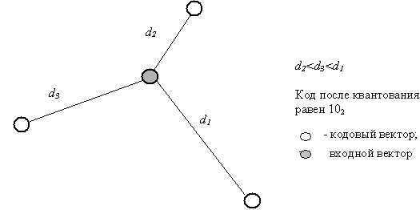

Рис. 1. Пример векторного квантования.

1.1. Конкурентное обучение с одним победителем
Здесь в отдельный квант времени только один нейрон может быть победителем. Процедура обучения векторного квантователя состоит из следующих шагов:
1.Случайно инициализируются весовые коэффициенты нейронной сети в диапазоне [0,1].
2.Задается начальное значение момента времени 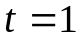.
3.Для всех входных образцов 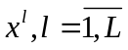 последовательно вычисляется:
а) норма вектора
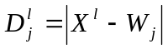,
где 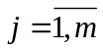;
б) определятся нейрон победитель, обеспечивающий минимальное расстояние
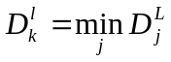;
в) производится модификация весовых коэффициентов нейронных элементов
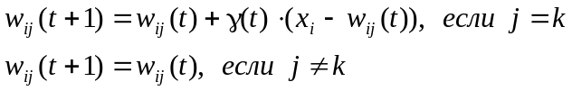
где 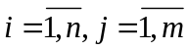.
Величина 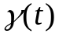характеризует скорость обучения в момент времени t. Она является постоянной величиной или уменьшается с течением времени по следующему закону:
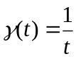.
4.Изменяется значение времени 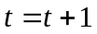и процесс повторяется начиная с п.3.
Обучение производится до получения желаемой степени согласования между входными и весовыми векторами, или до тех пор, пока не перестанут изменяться весовые коэффициенты. Рекомендуется выбирать общее количество итераций равным
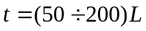,
где L - общее количество кодовых векторов.

1.2 Конкурентное обучение со многими победителями
При конкурентном обучении со многими победителями (Multiple Winner) вокруг нейрона- победителя формируются соседние нейроны, которые также входят в класс победителей V. В этом случае весовые коэффициенты изменяются для всех нейронов, принадлежащих области V. Тогда

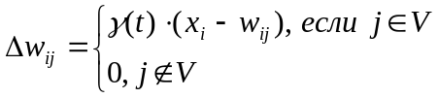 (1)

5.3.3. Контролируемое конкурентное обучение
Если заранее известно соответствие эталонных векторов нейронным элементам, то используется контролируемое конкурентное обучение (Supervised Competitive learning ). Для такого обучения весовые коэффициенты нейрона победителя усиливаются при корректной классификации и ослабляется в противном случае. Тогда

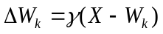, (2)
если X и 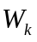принадлежат к одному классу и

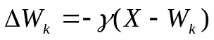, (3)
если X и принадлежат к различным классам. Весовые коэффициенты остальных нейронов при этом не изменяются.
После обучения нейронная сеть может осуществлять функции векторного квантования. При этом на выходе в каждый квант времени будет активным только один нейрон (его выход равен 1), а остальные нейроны будут иметь нулевые выходные значения.

Порядок выполнения работы.
- Изучить теоретические сведения (п.1).
- Написать на любом ЯВУ программу моделирования ИНС векторного квантователя для распознавания образов.
- Провести исследование полученной модели. При этом на вход сети необходимо подавать искаженные образы, в которых инвертированы некоторые биты. Критерий эффективности процесса распознавания - максимальное кодовое расстояние (количество искаженных битов) между исходным и поданным образом. Образы брать из лаб. работы №5.
- Оформить отчет, содержащий:
- Титульный лист,
- Цель работы,
- Задание,
- Описание результатов распознавания.
- Выводы по лабораторной работе.

